| **Título do projeto** | Sistema Interativo de Autodiagnóstico (SIA) |
| --- | --- |
| **Mentor** | Nivaldo Morais |
| **Time** | Getúlio Carvalho  Junno Jacob  Maria Eduarda Alves  Rafael Melo |

Arquitetura de negócio

**Motivação**

A Lei Geral de Proteção de Dados (LGPD), Lei n° 13.709, promulgada no Brasil em agosto de 2018 e em vigor desde setembro de 2020, estabelece diretrizes rigorosas sobre como empresas e organizações devem tratar informações pessoais. Essa legislação tem um impacto significativo em todas as entidades, sejam elas públicas ou privadas, que lidam com dados pessoais, exigindo um novo padrão de cuidado e responsabilidade.

A LGPD abrange o tratamento de dados pessoais, independentemente de estarem em meio físico ou digital, e se aplica tanto a pessoas físicas quanto jurídicas, de direito público ou privado. O tratamento de dados, conforme definido pela lei, inclui qualquer atividade que utilize dados pessoais. Isso envolve um conjunto abrangente de operações, como a coleta, armazenamento, processamento e eliminação de informações pessoais.

Mais de dois anos após o início da vigência da Lei Geral de Proteção de Dados (LGPD), a maioria das empresas brasileiras ainda não se encontra adequada à lei. Dados do estudo IT Trends Snapshot 2023, realizado pela Logicalis, revelam que apenas 36% das empresas afirmam estar totalmente aderentes ao novo regulamento, enquanto 43% continuam na fase de adoção, com iniciativas concretas de implementação. A pesquisa ouviu 123 executivos da área de tecnologia da informação de diferentes segmentos de mercado. Apesar de baixa, a parcela (36%) de empresas que estão em conformidade com a lei representa um salto expressivo em relação ao último relatório, onde apenas 11% delas estavam de acordo.

Entre os principais desafios de adequação à LGPD, apontado pelos entrevistados, estão a adequação de processos/sistemas(26%); o engajamento de usuário/colaboradores (18%); a segurança de dados (17%); o mapeamento de processos (10%) e o patrocínio da alta direção (8%). Em relação às iniciativas de tecnologia da informação que já estão em curso para aderência à lei, o estudo mostra que encabeçam a lista a redefinição dos processos de tratamento de dados, citada por 77% dos entrevistados, a adequação dos websites e portais (69%), o mapeamento do ciclo de vida dos dados (67%) e a implementação de novos processos e workflows para adequação à lei (62%).

Adequar-se à LGPD pode exigir um investimento considerável de tempo e recursos, especialmente para pequenas empresas. No entanto, os benefícios de garantir a conformidade são significativos, incluindo a mitigação de riscos legais e financeiros, e o fortalecimento da confiança dos clientes e parceiros comerciais. Demonstrar um compromisso sólido com a proteção da privacidade e dos direitos dos indivíduos não só protege a empresa contra penalidades, mas também proporciona uma vantagem competitiva no mercado.

**Necessidade**

As pequenas empresas enfrentam desafios significativos na conformidade com a LGPD devido à falta de recursos para o investimento em capacitação ou em profissionais especializados capazes de implementar os requisitos específicos da legislação.

**Objetivos do negócio**

O Sistema Interativo de Autodiagnóstico(SIA) auxilia empresas na determinação do nível de conformidade com a LGPD e na implementação das mudanças necessárias para alcançar a adequação.  
 Após o preenchimento do formulário de autodiagnóstico, o usuário recebe informações sobre o nível de adequação, mudanças necessárias para subir de nível, materiais de referência e ferramentas recomendadas. Durante o processo de conclusão de cada etapa, o usuário pode avaliar a efetividade do sistema, relatar dificuldades encontradas e sugerir melhorias.

A solução busca tornar o acesso às informações sobre requisitos da LGPD mais prático e simples, facilitando a adaptação dos processos internos para o ramo de negócio específico do usuário. Além disso, mantém suas fontes e referências atualizadas de acordo com os requisitos mais recentes da legislação.

**Proposta de valor**

Nosso Sistema Interativo de Autodiagnóstico (SIA) guia de forma eficiente e simplificada as PMEs para alcançar o nível adequado de conformidade com a LGPD. Evite multas e proteja os dados pessoais de seus clientes com uma solução que torna o processo de conformidade acessível e descomplicado.

**Principais stakeholders**

* Gestores executivos de pequenas empresas
* Responsável pelo setor de TI da empresa (caso tenha).
* Colaboradores
* Clientes

**Principais funcionalidades do sistema**

1. Cadastro de empresas

Permite o registro detalhado de informações sobre as empresas que utilizarão o sistema, incluindo dados corporativos, contatos principais e áreas de atuação. Para facilitar a gestão e a organização das informações das empresas, possibilitando uma personalização da experiência de autodiagnóstico e garantindo que cada empresa receba uma avaliação precisa de acordo com seu perfil.

1. Cadastro de colaboradores

O sistema permite o registro dos colaboradores da empresa que participarão de treinamentos e cursos educativos específicos sobre a Lei Geral de Proteção de Dados (LGPD), garantindo o cumprimento das exigências legais e promovendo a conscientização e capacitação necessárias para o manejo adequado de informações pessoais.

1. Preencher formulário de autodiagnóstico

Fornece um formulário estruturado com perguntas categorizadas por pilares da LGPD, que devem ser respondidas pelo responsável da adequação da empresa. O formulário garante uma avaliação abrangente e detalhada da conformidade da empresa, abordando todos os aspectos críticos da LGPD.

1. Visualizar etapas pendentes e realizadas

Permite que o responsável acompanhe o progresso do processo de aumento do nível de conformidade com a LGPD, identificando as etapas concluídas e pendentes. Isso facilita a gestão do tempo e dos recursos, assegurando a conclusão eficiente de todas as etapas necessárias.

1. Visualizar resultado com sugestão de materiais de referência e ferramentas

Após a conclusão do autodiagnóstico, os resultados são apresentados juntamente com sugestões de materiais de referência e ferramentas que podem ajudar a empresa a melhorar sua conformidade com a LGPD. Fornecendo recursos práticos para a empresa implementar melhorias e acelerar o processo de conformidade

1. Cursos

Para ajudar a capacitar a equipe da empresa, promovendo uma cultura de conformidade e assegurando que todos os colaboradores estejam alinhados com as exigências legais, teremos uma funcionalidade para acessar cursos e treinamentos sobre a LGPD.

1. Dashboard

Fornece um painel de controle intuitivo e visual, onde o responsável pode acompanhar métricas chave, visualizar o status geral da conformidade e acessar relatórios detalhados. Essa funcionalidade facilita a análise e a tomada de decisões estratégicas, proporcionando uma visão clara e abrangente da situação da empresa em relação à LGPD.

1. Suporte

Disponibiliza um canal de suporte técnico e consultivo para auxiliar os usuários em qualquer dúvida ou problema que possam enfrentar durante o uso do sistema.

**Artefatos**

1. SODA

Utilizamos a ferramenta SODA (Strategic Options Development and Analysis), para analisar e mapear todas as vertentes e impactos do problema proposto, considerando aspectos como mercado, tecnologia e viabilidade econômica.

Link: [SODA](https://drive.google.com/file/d/16Rv6ifPMUCtOG4dD3pusCJn4VCxnRCOi/view?usp=drive_link)

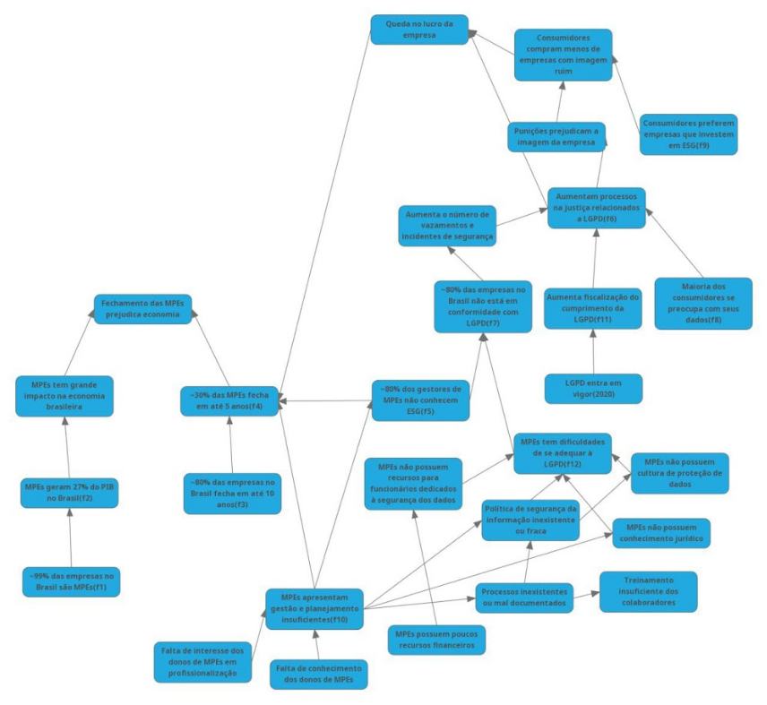

1. Project Model Canvas

O Project Model Canvas foi montado para adquirir uma visão mais clara sobre o projeto proposto, identificando seus principais aspectos. Com ele definimos o objetivo da solução, seus benefícios e requisitos, além de identificar os principais riscos e restrições que poderiam interferir no seu andamento.

Link: [Project Model Canvas](https://docs.google.com/presentation/d/1n7rD5ZcBfJiWGdvKVAH48IRRmm40Arbo/edit?usp=sharing&ouid=111838386006917831145&rtpof=true&sd=true)

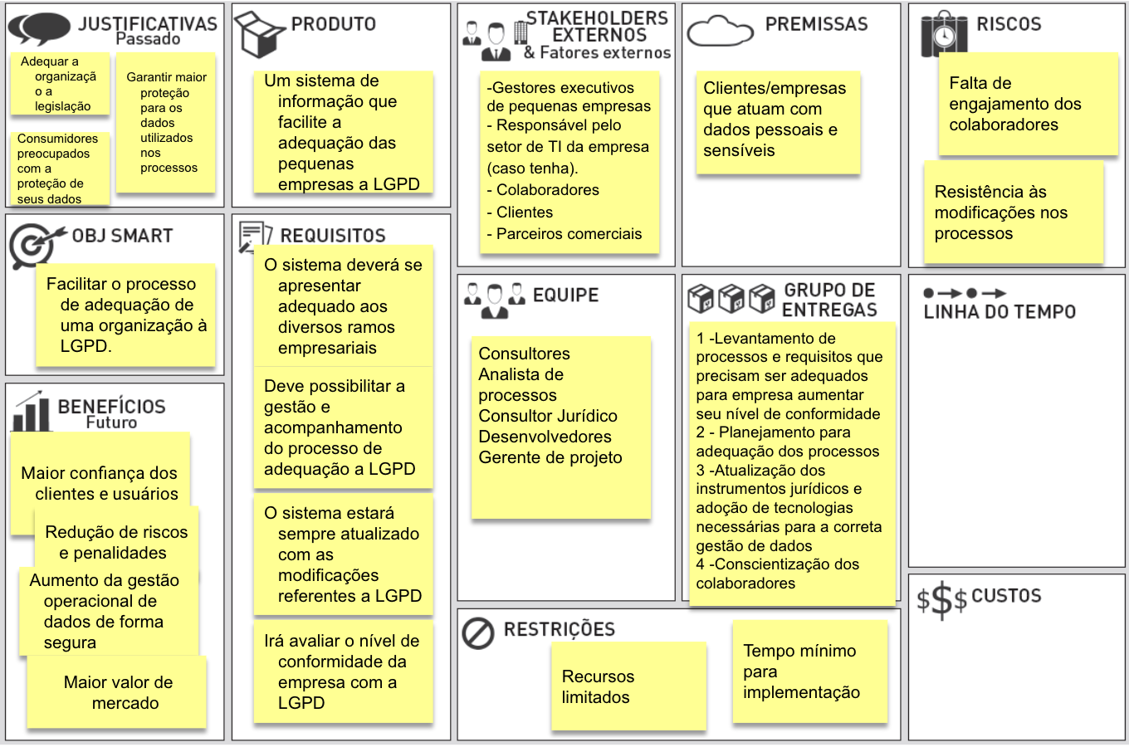

1. Canvas de Hipótese de Negócio

Com o Canvas de hipótese de negócio, montamos de forma visual um comparativo da nossa solução com as soluções já existentes no mercado, identificando nossos diferenciais e quais as dores do nosso público alvo.

Link: [Canvas de hipótese de negócio](https://docs.google.com/document/d/130nH1N-iJjpC0HnXLMtou5g0GnrBAMwhriG-IW-m1Nw/edit?usp=drive_link)

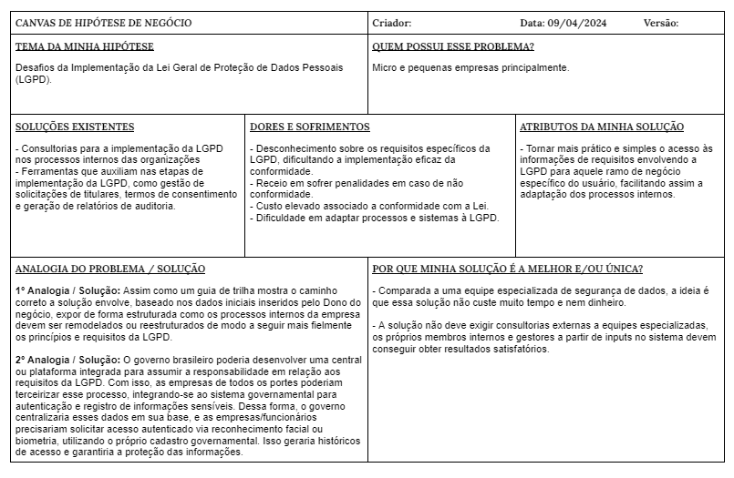

1. Storyboard SIA

Para ilustrar o fluxo de aplicação da solução, foi utilizado o storyboard, que apresenta a narrativa dos eventos de forma gráfica e detalhada.

Link: [Storyboard](https://drive.google.com/file/d/1YXFKmncHKb8P2QpqsSgIQfvIT8BMdFH3/view?usp=drive_link)   
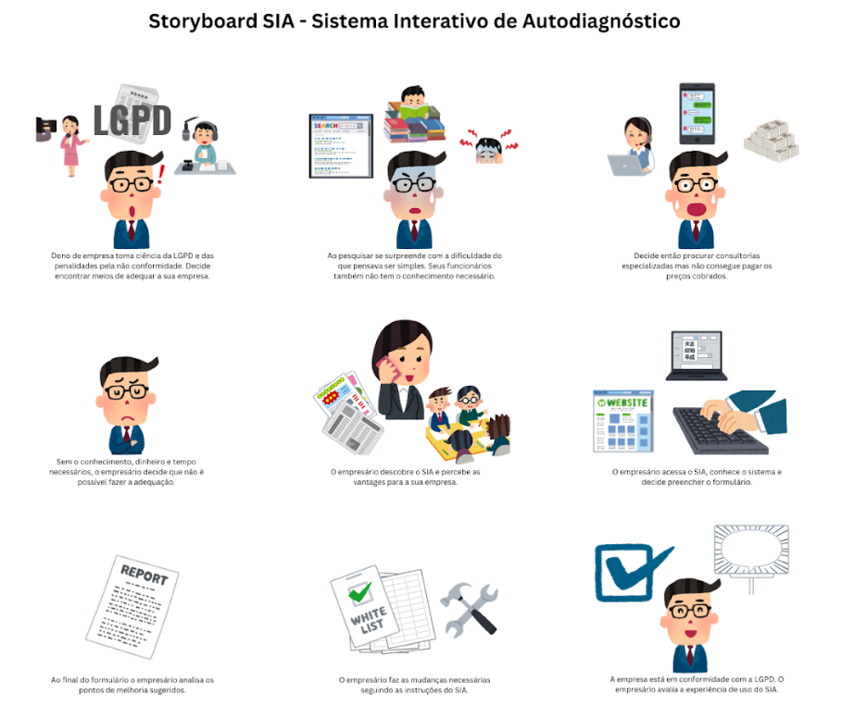

1. Planejamento da POC

O planejamento da prova de conceito foi utilizado com o objetivo de validar a viabilidade do projeto, os passos para execução, os custos previstos, resultados esperados, etc. Através dessa ferramenta conseguimos comprovar a eficácia e alinhamento da solução com os objetivos e expectativas definidos.

Link: [Planejamento da prova de conceito](https://docs.google.com/document/d/1qnvSM0wXgYj0yqrV03WED6R_ETD_Y_hT1Q9d7tYEfl8/edit?usp=sharing)

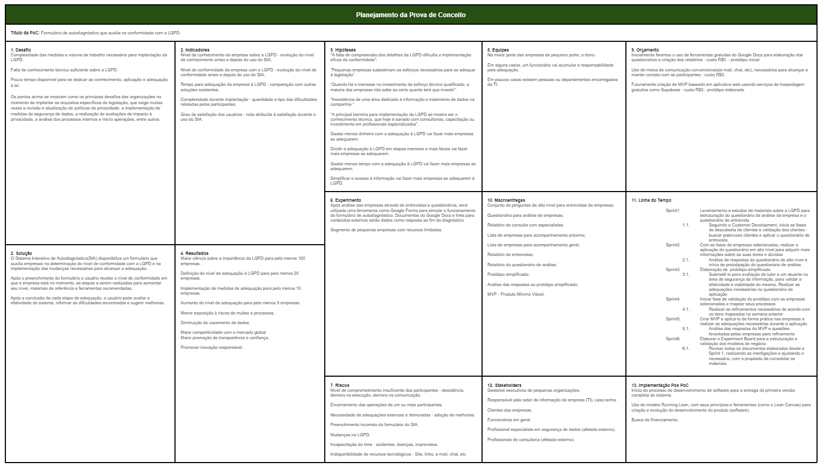

1. Protótipo de Interfaces Figma

Os protótipos foram desenvolvidos para garantir uma visão mais clara das principais funcionalidades do projeto e como seria a interface gráfica do produto final. Nele esboçamos o layout das telas de uma forma agradável ao usuário final.

Link: [Projeto no Figma](https://www.figma.com/file/MVuUQkvIuBa8YIzZO7XJEy/Sistema-Interativo-de-Autodiagn%C3%B3stico?type=design&node-id=0%3A1&mode=design&t=PTt568xasHCOpJBD-1)  
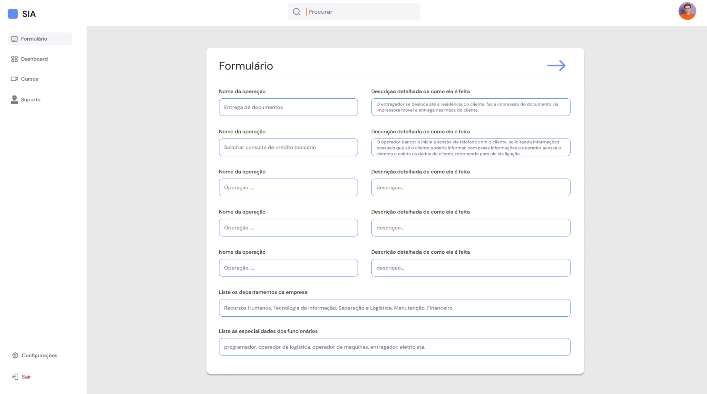

1. Product Backlog (PBB)

Para definir as funcionalidades que serão desenvolvidas para compor a solução, utilizamos a ferramenta Product Backlog, onde especificamos também as principais personas e os acessos que elas terão.

Link: [Product Backlog](https://docs.google.com/presentation/d/1719ZfUGNiB27k-TgvxH5BS-VFrR3IXMn/edit?usp=drive_link&ouid=100345304159088467783&rtpof=true&sd=true)

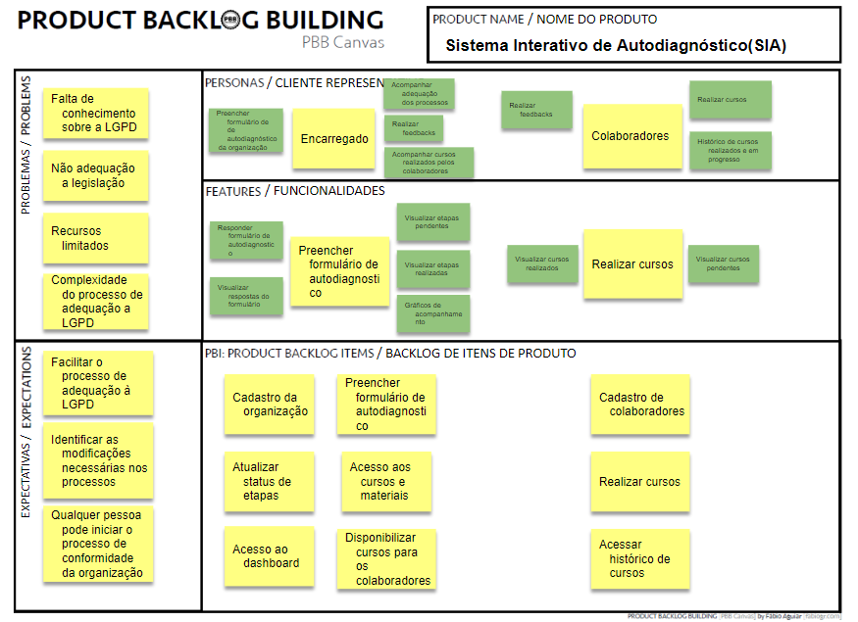

1. Modelo de Arquitetura Técnica

Com a solução definida, buscamos ferramentas que fariam parte do seu desenvolvimento. Construímos um modelo de arquitetura técnica para representar de forma detalhada a estrutura, os componentes e as interações do sistema.

Link: [Modelo de arquitetura técnica](https://docs.google.com/document/d/1Dz5O5y3JWEjX2Rl3Gt0LMNwjUiZt4Gwf_-489qIUqBE)

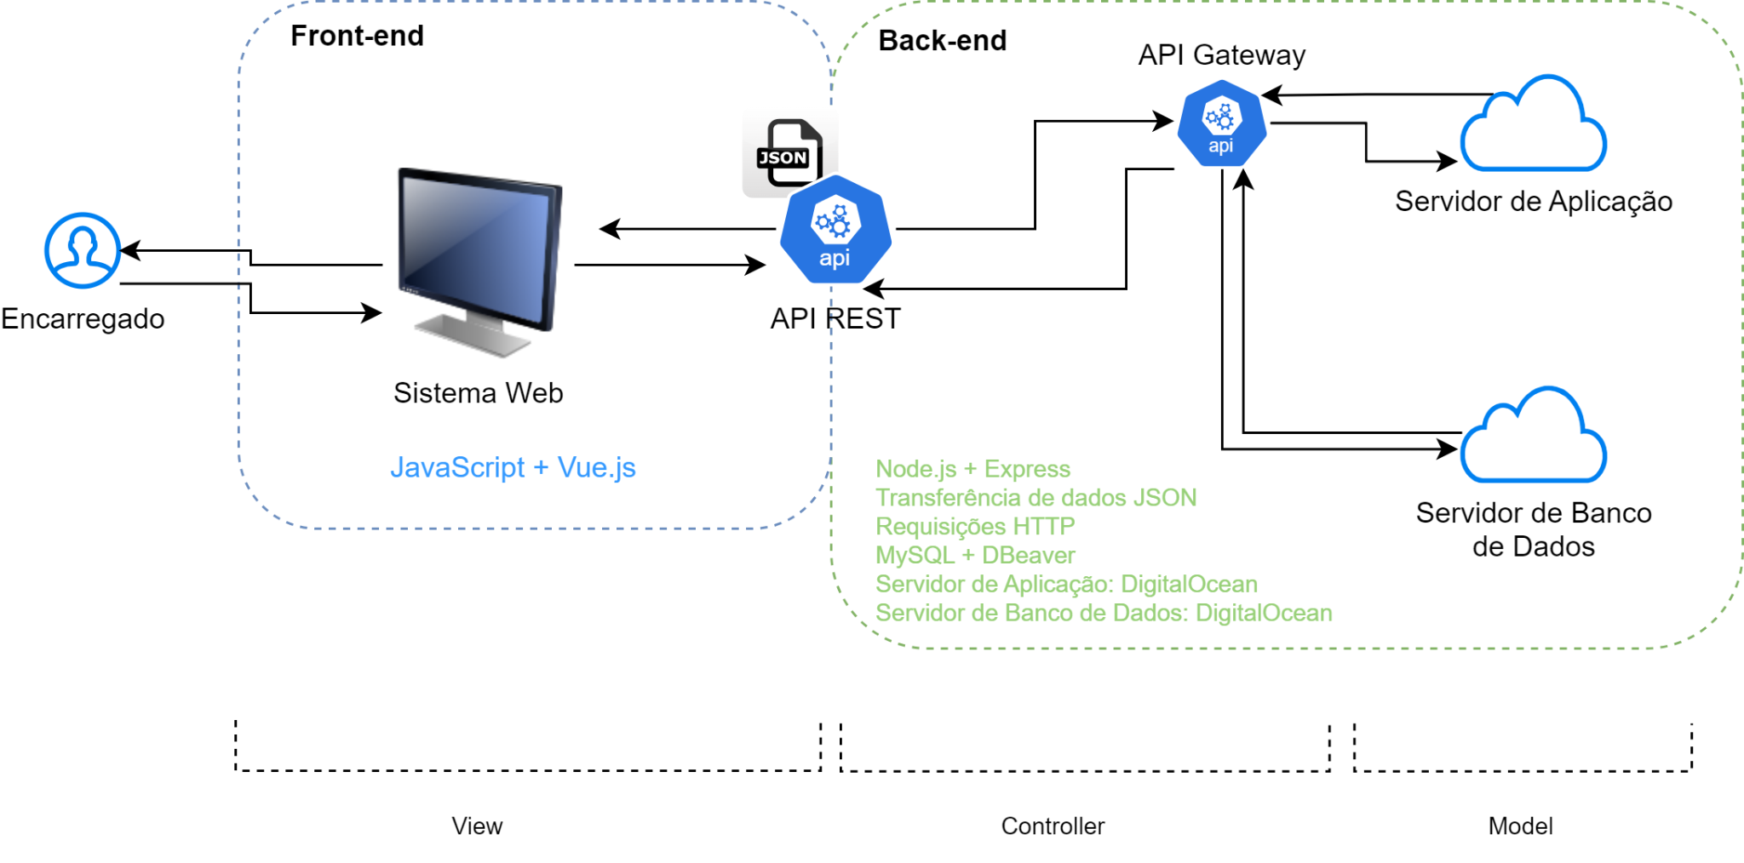

1. Mapa Mental

Utilizamos o mapa mental para ilustrar a análise completa do Sistema Interativo de Autodiagnóstico (SIA), mapeando impactos gerados, seus objetivos, funcionalidades e personas.

Link: [Mapa Mental](https://drive.google.com/file/d/1MjxfpPhrRU-5qjWcv4TlrCJ_GPFCgToX/view?usp=drive_link)

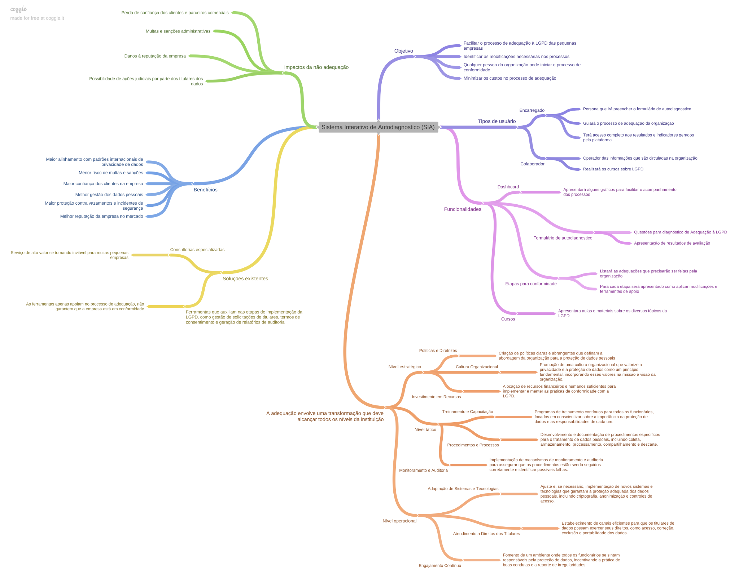

1. Mapa Conceitual

Para compreender e estudar os impactos causados pelo problema "A dificuldade de pequenas organizações na adequação à LGPD", elaboramos um mapa conceitual. Esse mapa estrutura e organiza as informações de maneira clara e lógica, facilitando a análise e a visualização das principais questões envolvidas.

Link: [Mapa Conceitual](https://drive.google.com/file/d/1i6hC4rEIkOeWL5L59we9sOjGjQHnIoeO/view?usp=drive_link)

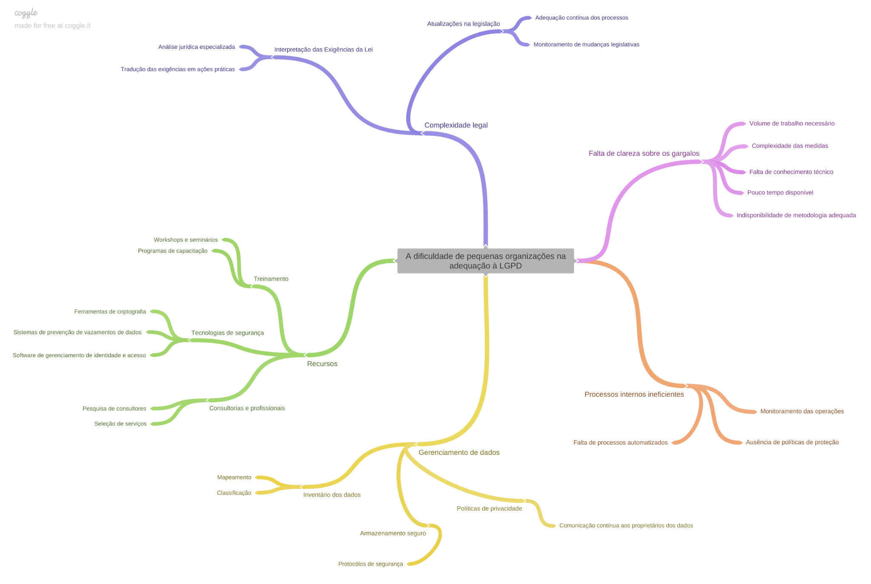

1. Nível de Conformidade e Percepção da LGPD na visão das Empresas

Criamos um formulário inicial para avaliar a percepção das empresas em relação à LGPD, entender a visão dos profissionais sobre essa legislação e identificar suas dificuldades. O formulário foi enviado para diversas pequenas empresas. Nas respostas, notamos que as empresas estão preocupadas com a legislação e entendem que a não conformidade pode gerar grandes impactos. No entanto, elas também apontaram que o processo de adequação é complexo e que muitas possuem recursos limitados.

Link: [Formulário - Nível de Conformidade e Percepção da LGPD na visão das Empresas](https://docs.google.com/forms/d/1ZCP7US7mwj6Yb2B8s5Gc362PJpce9tC_RN2LljOcKKs/edit)

Gráfico de respostas do Formulários Google. Título da pergunta: A sua empresa está em conformidade com a LGPD?
. Número de respostas: 9 respostas.

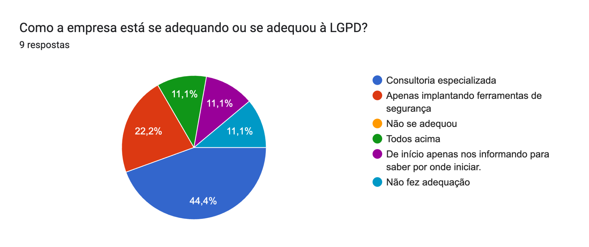

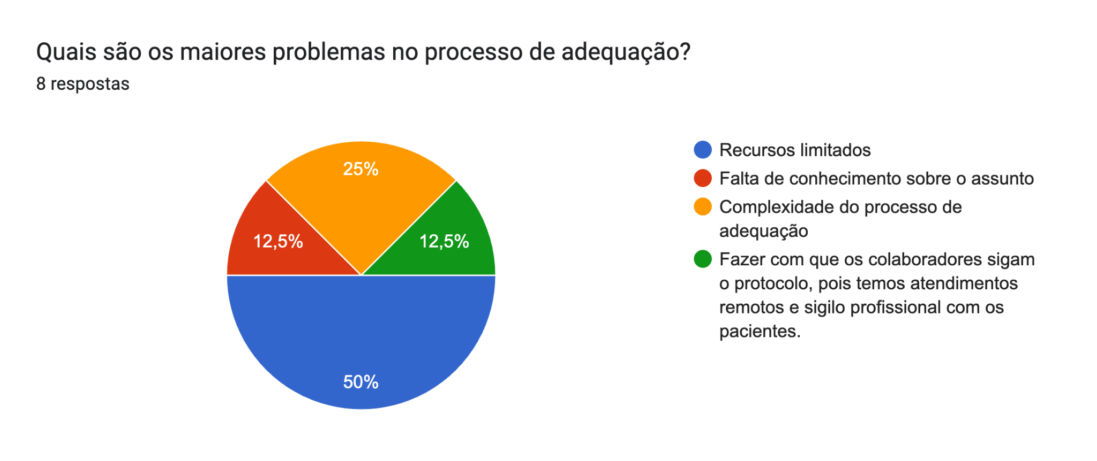Gráfico de respostas do Formulários Google. Título da pergunta: A empresa teme consequências da não conformidade com a LGPD?
. Número de respostas: 9 respostas.

Gráfico de respostas do Formulários Google. Título da pergunta: Como afetaria a empresa ter que pagar uma multa de 2% do faturamento do último ano em decorrência do não cumprimento da LGPD?
. Número de respostas: 8 respostas.

1. Diagrama de Casos de Uso do SIA

Para representar visualmente as interações que cada ator poderá realizar com o sistema, utilizamos o diagrama de caso de uso.

Link: [Casos de Uso](https://drive.google.com/file/d/1IzzbVeAFIaAQ29vZMz8gPqnHmgrcyQYa/view?usp=drive_link)

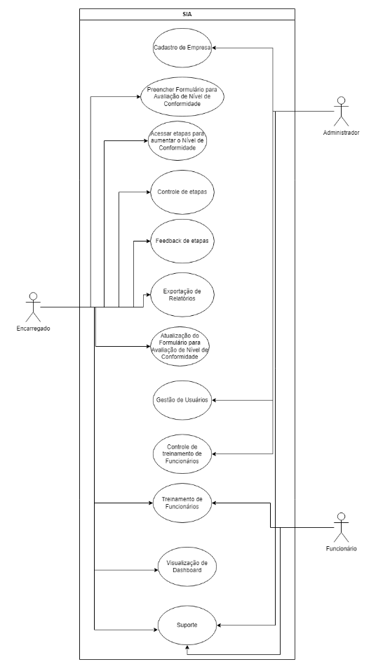

1. Histórias de Usuários

Criamos histórias de usuário para capturar os requisitos do sistema do ponto de vista do usuário final. Isso ajuda a equipe de desenvolvimento a compreender de forma clara e concisa quais funcionalidades precisam ser implementadas, garantindo que o produto final atenda às necessidades e expectativas dos usuários.

Link: [Histórias de Usuários](https://docs.google.com/document/d/1oE1-sxW4hiVFGVJgqWxBzasEe7RaRBlW7np0Z8xGHM8/edit)

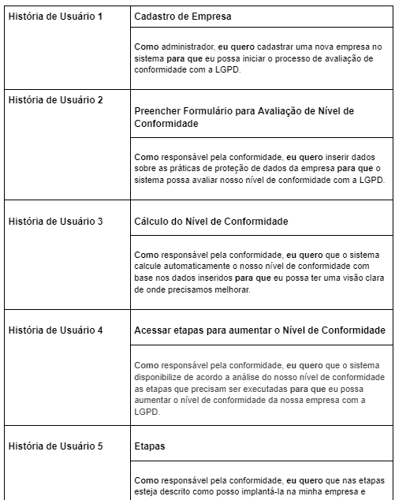

1. Formulário de Autodiagnóstico

O segundo formulário foi desenvolvido como um protótipo para as questões que seriam respondidas para avaliar o nível de conformidade da empresa com a LGPD. Esse questionário foi enviado com o objetivo de obter feedback sobre as perguntas de empresas que expressaram interesse em participar do projeto (levantado no primeiro questionário), mas ainda não recebemos respostas.

Link: [Formulário Autodiagnóstico](https://docs.google.com/forms/d/11AdaKtZsLy2EA5wvB4uukK5e-QmPkEuHUyieLXWsFMo/edit)

1. Business Process Model and Notation

Para representar visualmente o processo de aplicação, utilizamos o Business Process Model and Notation (BPMN). Esta notação nos permite mapear detalhadamente o fluxo do processo, desde o seu início até o término, incluindo todas as suas variantes e possibilidades.

Link: [BPMN](https://drive.google.com/file/d/1mtLTBU8pfNmIex3wrN4UodTb_ji-6mYq/view?usp=drive_link)

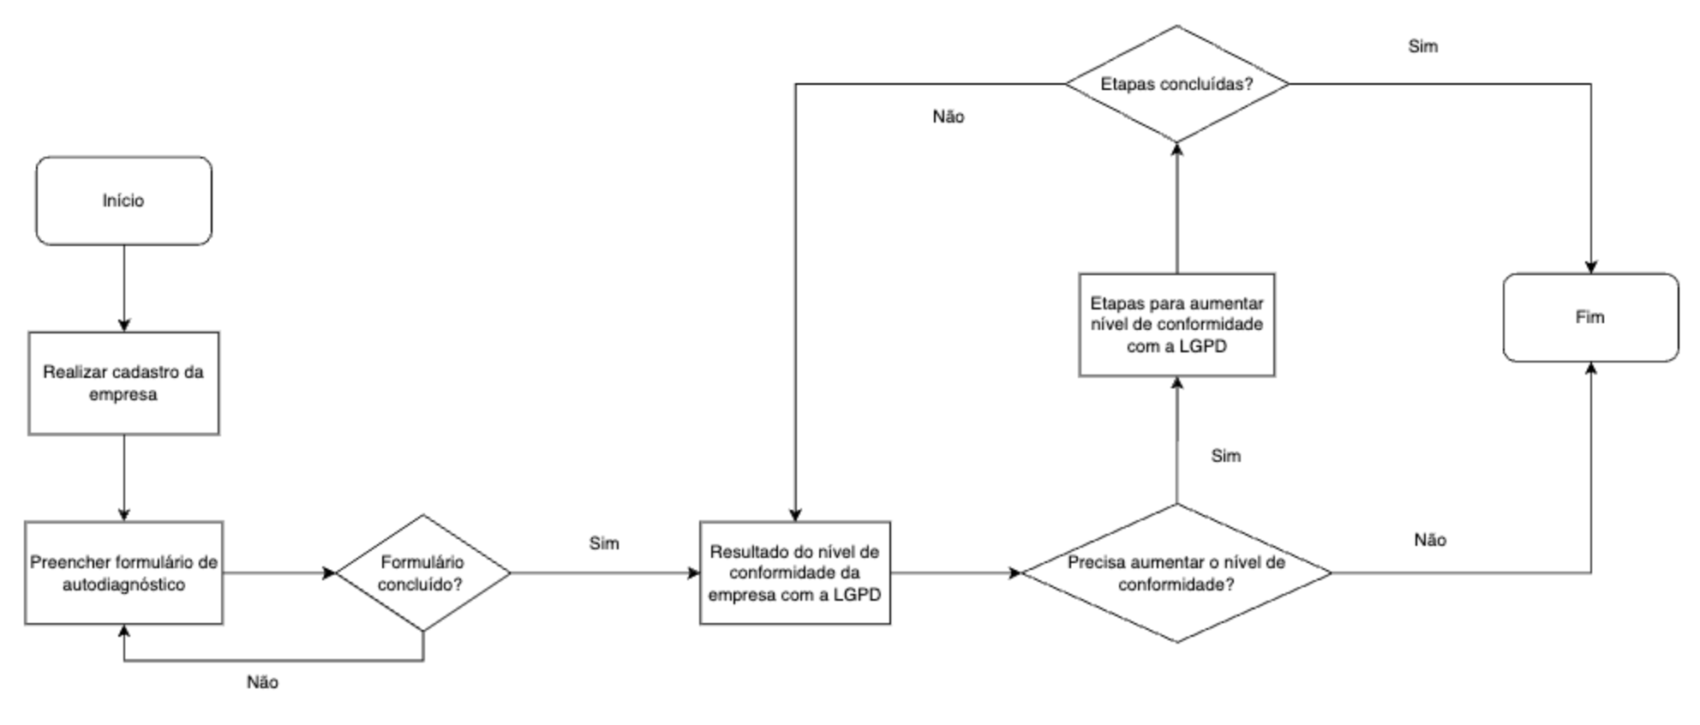

1. Requisitos Funcionais e Não Funcionais

Listamos os requisitos funcionais e não funcionais do projeto para assegurar que o sistema desenvolvido não só atenda às expectativas funcionais dos usuários, mas também cumpra com os requisitos essenciais de qualidade, desempenho e usabilidade, fundamentais para o sucesso do projeto.

Link: [Requisitos funcionais e não funcionais](https://docs.google.com/document/d/1ijMZpGT6LsUqOntX9GEjqJ9-RwI-9-DAsWIQyDzrXpw/edit)  
  
  
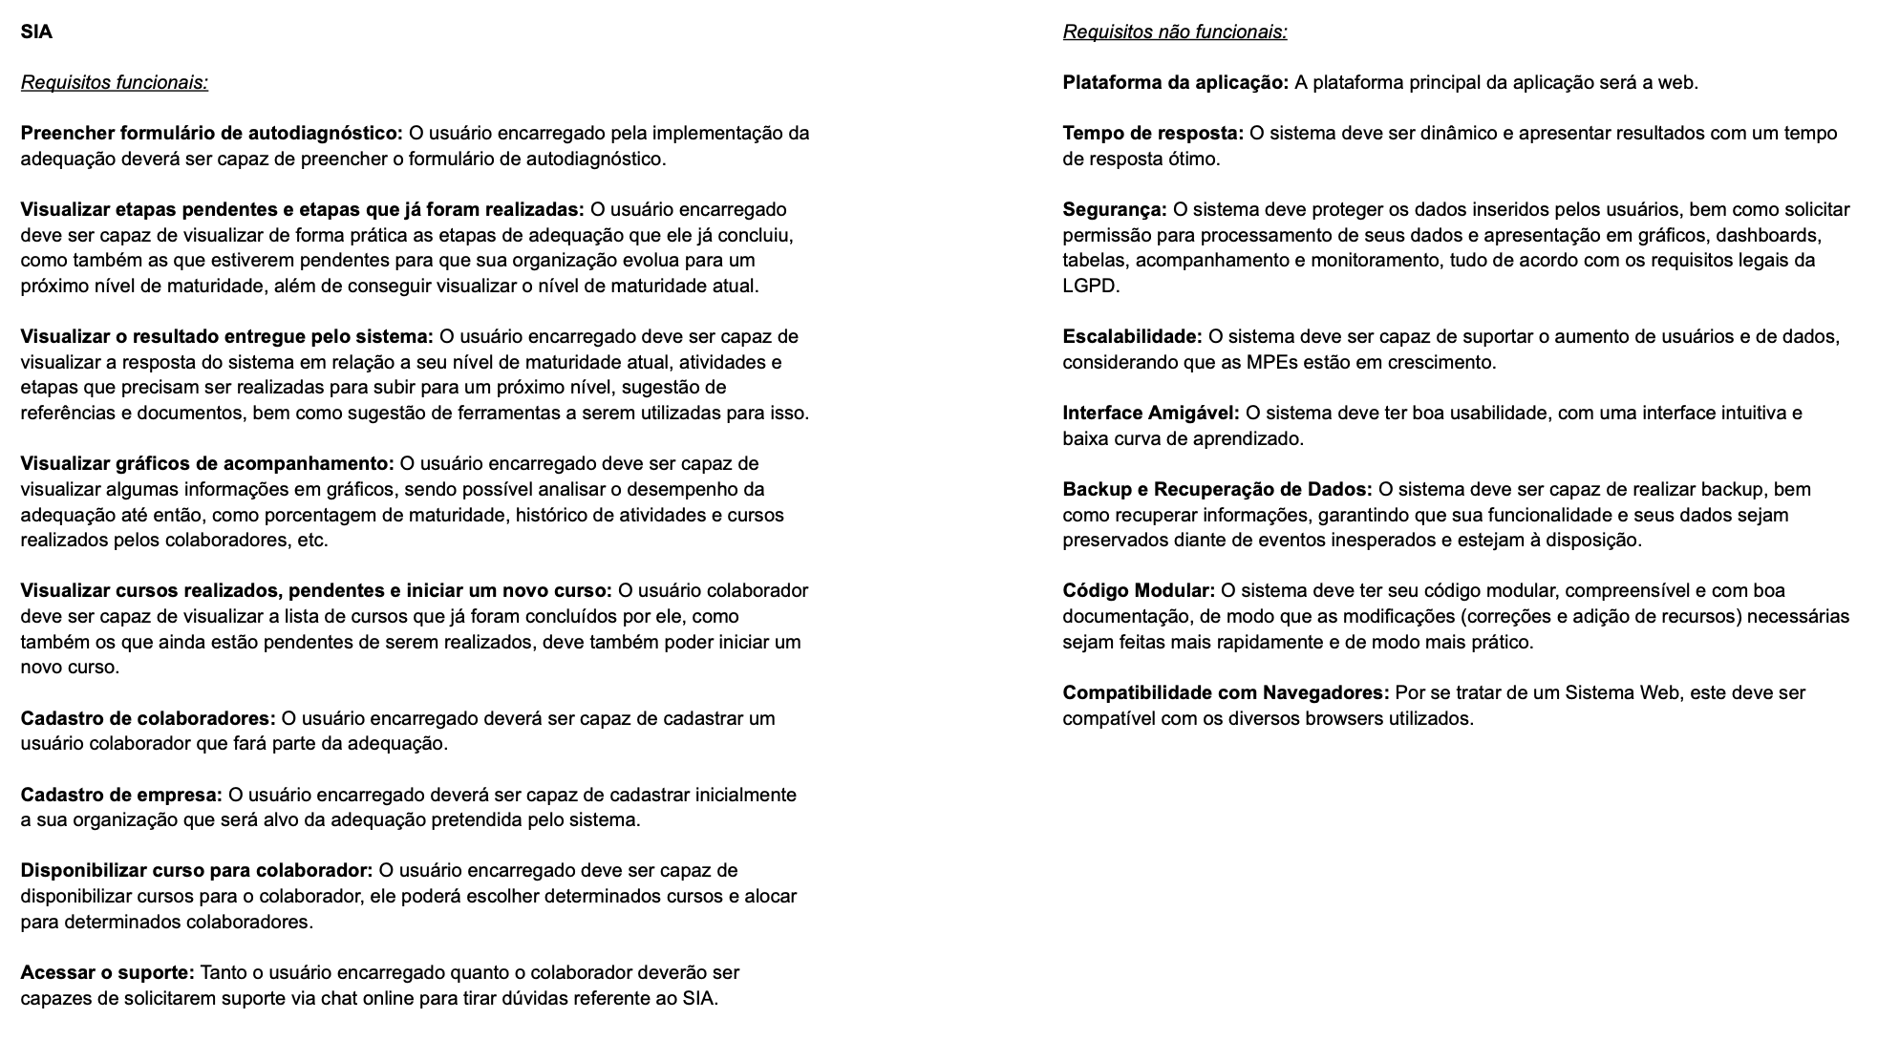

1. Guia Etapas Para Nível de Maturidade

De acordo com o escopo do projeto, com base nas respostas do formulário de autodiagnóstico, a empresa recebe uma avaliação detalhada do seu nível de conformidade atual. Os resultados indicam o grau de conformidade alcançado e destacam as áreas que necessitam de melhorias para aumentar esse nível.

Essa representação visual serve como um guia prático para que a empresa entenda suas atuais deficiências e saiba exatamente quais passos tomar para alcançar uma maior conformidade, promovendo uma gestão mais eficiente e alinhada aos padrões estabelecidos na LGPD.

Link: [Etapas nível de maturidade](https://drive.google.com/file/d/1mwRTVkWKDMFukx7HD_EScJ4OEF5OMdXy/view?usp=sharing)

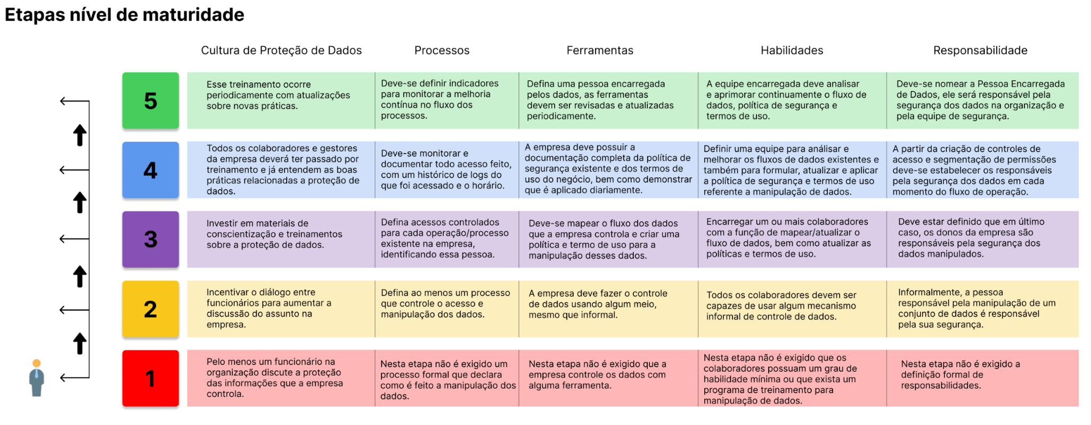

18 Lógica para o cálculo de nível de maturidade

O formulário de autodiagnóstico foi desenvolvido com base em um sistema de pontuação. Cada pergunta é categorizada dentro de um dos pilares de conformidade com a LGPD e possui um peso determinado conforme sua relevância. O objetivo é fornecer uma avaliação precisa e detalhada do nível de conformidade da empresa em relação à LGPD.

Na planilha abaixo, detalhamos a categorização de cada pergunta e explicamos como o cálculo das respostas é realizado para definir o nível de conformidade da empresa.

Link: [Lógica de pesos e faixa de pontuações](https://docs.google.com/spreadsheets/d/1AS-1HjM89Exu8zET5vzYEZRTGTkpq8yWwN-Q8wb5iyA/edit?gid=0#gid=0)

| Pesos de acordo com grau de importância daquela pergunta para a adequação : | |
| --- | --- |
| 3 | Menos importante |
| 5 | - |
| 7 | - |
| 8 | - |
| 10 | - |
| 15 | Mais importante |
|  |  |
| Distribuição da faixa de pontos por nível de maturidade baseado nas respostas que o sistema espera que uma organização de determinado nível responda | |
| Nível 1 | 0-53 pontos |
| Nível 2 | 54-94 pontos |
| Nível 3 | 95-130 pontos |
| Nível 4 | 131-160 pontos |
| Nível 5 | 161-171 pontos |

**Análise de Mercado**

1. Necessidades e dores dos clientes

A implementação eficaz da conformidade com a LGPD enfrenta diversos desafios. O desconhecimento sobre os requisitos específicos da lei dificulta a aplicação correta das suas diretrizes. Além disso, há um receio generalizado em sofrer penalidades severas em caso de não conformidade, o que gera insegurança entre as empresas. Outro obstáculo significativo é o custo elevado associado à adequação dos processos e sistemas à LGPD, que pode ser oneroso para muitas organizações. A adaptação dos procedimentos e tecnologias existentes para atender às normas estabelecidas pela lei também se mostra desafiadora, exigindo tempo e recursos consideráveis.

1. Análise da concorrência

Atualmente, existem consultorias para a implementação da LGPD nos processos internos das organizações, mas seus custos podem ser proibitivos para pequenas empresas. Além disso, ferramentas que auxiliam na implementação da LGPD, como gestão de solicitações de titulares, termos de consentimento e geração de relatórios de auditoria, também têm preços elevados e muitas vezes não cobrem de forma abrangente todos os processos da empresa, focando apenas em aspectos individuais. Nosso sistema busca suprimir a necessidade de uma equipe especializada de segurança de dados, a ideia é que essa solução não demande muito tempo nem dinheiro. A solução não exigirá consultorias externas ou equipes especializadas; os próprios membros internos e gestores, a partir de inputs no sistema, devem conseguir obter resultados satisfatórios.

| Ferramentas e serviços concorrentes | Pontos negativos |
| --- | --- |
| Contratação de consultoria especializada | * 1. [Custo total estimado de R$20.000,00 em 2020](https://correiodoestado.com.br/economia/quanto-custa-para-uma-empresa-se-adequar-a-lgpg/376505/#:~:text=TECNOLOGIA%20E%20SEGURAN%C3%87A-,Quanto%20custa%20para%20uma%20micro%20ou%20m%C3%A9dia,adequar%20%C3%A0s%20normas%20da%20LGPD%3F&text=Uma%20empresa%20sul%2Dmato%2Dgrossense,que%20o%20presidente%20sancion%C3%A1%2Dla.)   2. [Daryus](https://daryus.com.br/consultoria/privacidade-e-protecao-de-dados/), [DropReal](https://www.dropreal.com/br/solucoes/lgpd/lgpd-para-pequenas-empresas/), [GetPrivacy](https://getprivacy.com.br/lgpd-pequenas-medias-empresas/), [Sebrae](https://loja.ms.sebrae.com.br/detalhe/915249fa-ffe5-4dcf-a4b4-b908cb6d8918/consultoria-para-adequacao-a-lei-geral-de-protecao-de-dados-lgpd-iel), etc   3. Solução inviável para a maioria das MPEs que quer gastar de R$0 a R$10.000 |
| Cursos e treinamentos | * 1. Inúmeros pagos e gratuitos   2. [RD Station(Marketing)](https://materiais.resultadosdigitais.com.br/kit-tudo-sobre-lgpd-int-cm?_ga=2.266324175.1160136477.1713735748-454121529.1713034561&_gl=1*11w45oj*_ga*NDU0MTIxNTI5LjE3MTMwMzQ1NjE.*_ga_GYGJG4ZD5K*MTcxMzczNTc0OS4zLjEuMTcxMzczNjAwNy41MC4wLjA.), [Sebrae](https://sebrae.com.br/sites/PortalSebrae/cursosonline/lgpd-a-sua-empresa-esta-preparada,368d00cac30a5710VgnVCM1000004c00210aRCRD), [Udemy](https://www.udemy.com/course/lgpd-na-pratica-para-pequenas-e-medias-empresas/), [MANUAL PRÁTICO DE ADEQUAÇÃO À LGPD - IDEC](https://idec.org.br/system/files/ferramentas/idec_manual-lgpd_micro-pequenas-empresas.pdf), etc   3. Materiais gratuitos são difíceis de encontrar e tem qualidade variável   4. Materiais pagos são mais completos   5. Exigem investimento de nenhum ou pouco dinheiro mas de tempo significativo |
| Implantação de sistemas prontos | * 1. [Privacy Tools](https://www.privacytools.com.br/#solucoes), [DPOnet](https://www.dponet.com.br/), [Meus Dados](https://meusdados.com/), [LGPDgo](https://www.lgpdgo.com.br/), etc   2. Custo menor, mas recorrente com assinaturas ou atualizações   3. Não elimina necessidade de adequações nos processos   4. Ainda exige treinamento   5. Necessidade de encontrar sistema adequado à rotina da empresa |
| Adequação por iniciativa interna da empresa | * 1. É possível que a própria empresa busque as informações e faça as mudanças necessárias   2. Investimento enorme de tempo   3. Propensão a erros |

1. Consulta de especialistas para validação da ideia de negócio

Além de entrevistar potenciais clientes para entender seus problemas e pedir opiniões a respeito do SIA, buscamos a opinião de especialistas. Enviamos mensagens para a Endeavor Brasil, para o Centro de Empreendedorismo e Incubação da Universidade Federal de Goiás e para o Sebrae. Apenas o Sebrae respondeu e tivemos duas interações com eles.

Na primeira interação, com uma especialista em planos de negócios, nos foi dito que existe uma demanda pelo tipo de sistema que propomos e que a necessidade de adequação à LGPD só tende a aumentar junto com a fiscalização e a aplicação de punições. A especialista nos informou que não poderia fornecer apoio imediato, mas que encaminharia nossa solicitação para o setor de inovação.

Na segunda interação, uma analista técnica nos solicitou o envio de um ofício para o Diretor Técnico do Sebrae contendo informações detalhadas sobre o SIA e as formas de apoio pedidas. O ofício é um pedido formal de apoio a longo prazo para o desenvolvimento de um produto pronto para o mercado. Como existe a expectativa de que o produto a ser desenvolvido esteja em um estado mais avançado de maturidade do que o possível dentro do escopo da Residência Técnica, não foi possível formalizar o pedido de apoio. No entanto, consideramos que os recursos do Sebrae serão de grande utilidade para as fases seguintes.

**Roadmap de desenvolvimento para versões futuras**

* Integrar suporte à inteligência artificial para oferecer respostas mais humanizadas e personalizadas, melhorar a eficiência no atendimento ao cliente, reduzir tempos de espera, e fornecer soluções proativas baseadas em análise de dados
* Disponibilizar uma funcionalidade para avaliar e comprovar a adequação dos processos à LGPD
* Fornecer um certificado de conformidade para empresas que responderam o formulário de autodiagnóstico e chegaram ao nível máximo de conformidade
* Disponibilizar questionários para os colaboradores após a conclusão de cada curso, com o objetivo de reforçar o conteúdo aprendido.
* Evoluir os cursos para um sistema de pontuação pode garantir um engajamento mais assíduo dos colaboradores e também promover uma cultura de aprendizado contínuo.

**Referências**

**1 -** [Empresas e LGPD: Cenários, desafios e caminhos - RD Station](https://d335luupugsy2.cloudfront.net/cms%2Ffiles%2F2%2F1628275980relatorio-adequacao-lgpd-rd-manar.pdf)

**2 -** [PRIVACIDADE E PROTEÇÃO DE DADOS PESSOAIS Perspectivas de indivíduos, empresas e organizações públicas no Brasil 2021 - cgi.br](https://cetic.br/media/docs/publicacoes/2/20220817110001/privacidade_protecao_de_dados_pessoais_2021_livro_eletronico.pdf)

**3 -** [Maturidade Digital das MPEs Brasileiras - FGV](https://api.abdi.com.br/file-manager/upload/files/Mapa_da_Digitaliza%C3%A7%C3%A3o_das_MPEs_Brasileiras__1___1_.pdf)

**4 -** [RESOLUÇÃO CD/ANPD Nº 2, DE 27 DE JANEIRO DE 2022](https://www.in.gov.br/en/web/dou/-/resolucao-cd/anpd-n-2-de-27-de-janeiro-de-2022-376562019#wrapper)